МИНИСТЕРСТВО ОБРАЗОВАНИЯ И НАУКИ РОССИЙСКОЙ
ФЕДЕРАЦИИ
Федеральное государственное автономное образовательное учреждение высшего образования

«Национальный исследовательский Нижегородский государственный университет им. Н.И. Лобачевского» (ННГУ)

Институт информационных технологий, математики и механики

ОТЧЕТ по учебной практике
Трансляция арифметического выражения
Динамическая структура «Стек»
«Таблица»

Выполнил:
студент группы 381806-2
Лукьянченко Иван Алексеевич
Научный руководитель:
Барышева Ирина Викторовна

Нижний Новгород 2019 г.

Содержание:

1.Введение……………………………………………………………… 3 стр.
2.Постановка задачи…………………………………………………4 стр.
3.Структура проекта ………………………………………………5 стр.
4.Инструкция пользователю ………………………………………6 стр.
5.Контрольный пример ……………………………………….........8 стр.
6.Список литературы … …………………………………………9 стр.
8.Приложение……………………………………………………… 10 стр.

1.Введение

В 1951 году Грейс Хоппер получила задание создать библиотеку стандартизованных математических подпрограмм для «Юнивака». Уилкс и два других кембриджских программиста опубликовали книгу по системе программирования для «Эдсака» (это была первая книга по программированию), и созданный ими язык ассемблера стал предметом зависти передовых программистов всего мира. Однако Хоппер решила пойти дальше. Опираясь на собственный опыт работы с «Кратким кодом», она со своей группой занялась разработкой системы, которая могла бы транслировать программы, написанные на языке высокого уровня, в программы на машинном языке. Транслирующая программа должна за миллисекунды выполнять большую работу, связанную с программированием: организация подпрограмм, выделение памяти компьютера, преобразование команд высокого уровня в машинные команды. Хоппер назвала эту транслирующую программу компилятором (compiler - компоновщик). Компилятор Хоппер стал первой транслирующей системой, получившей широкую известность. В отличие от построчной интерпретации текста, применяемой в «Кратком коде», компилятор Хоппер вначале целиком преобразовывал всю программу, записанную на языке высокого уровня, в машинный код. По желанию программиста преобразованная программа могла либо выполняться сразу, либо сохраняться для последующего использования.
Обычные арифметические выражения, используемые в повседневной практике и содержащие скобки, называют инфиксными выражениями, поскольку знак операции располагается между операндами. Порядок выполнения действий в таких выражениях определяется старшинством операций и скобками. Вычисление и компиляция таких выражений подразумевает их предварительный анализ с целью выявления порядка выполнения операций. Существуют формы записи арифметических выражений без скобок, в которых порядок действий задается порядком знаков операций в выражении. Такие формы записи называются польской или бесскобочной записью. Польская запись может быть префиксной, в которой знак операции предшествует операндам, и постфиксной, в которой знак операции следует за операндом. Вычисление и компиляция бесскобочных выражений оказывается проще, чем выражений со скобками, поскольку операции должны выполняться в порядке описания и предварительный анализ не требуется.
Обратная польская нотация была разработана австралийским ученым Чарльзом Хэмблином в середине 50-х годов прошлого столетия на основе польской нотации, которая была предложена в 1920 году польским математиком Яном Лукасевичем. Эта нотация лежит в основе организации вычислений для арифметических выражений. Известный ученый Эдсгер Дейкстра предложил алгоритм для перевода выражений из инфиксной в постфиксную форму. Данный алгоритм основан на использовании стека.

2.Постановка задачи

В данной лабораторной работе мы рассмотрим лишь малую часть работы компилятора, но обязательно для всех компиляторов. Задача – реализация компилятора арифметических выражений. Вычисления арифметических выражений возникают при трансляции программ на языке программирования высокого уровня в исполняемые программы.
При вычислении произвольных арифметических выражений возникают две основные задачи: проверка корректности введённого выражения и выполнение операций в порядке, определяемом их приоритетами и расстановкой скобок.
В рамках лабораторной работы ставится задача реализации программы, обеспечивающей поддержку стеков, и разработки программных средств, производящих обработку арифметических выражений, перевод из инфиксной формы записи в постфиксную форму и вычисление арифметического выражения в постфиксной форме. Для выполнения данного задания необходимо составить программу для вычисления арифметического выражения. Программа должна напечатать результат вычисления выражения.
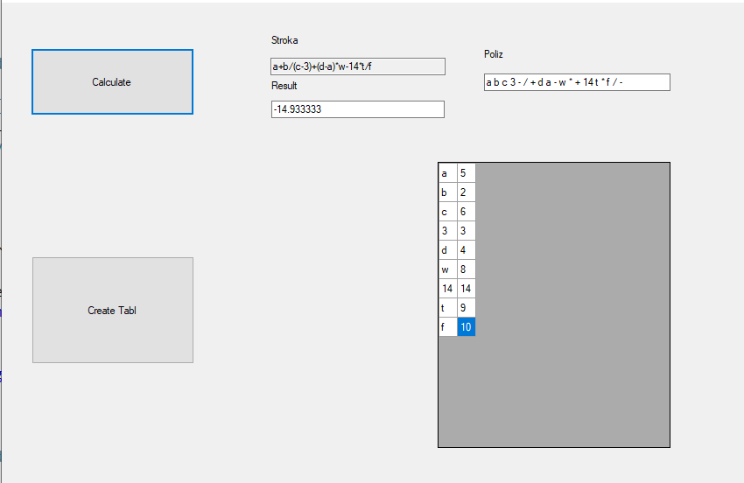

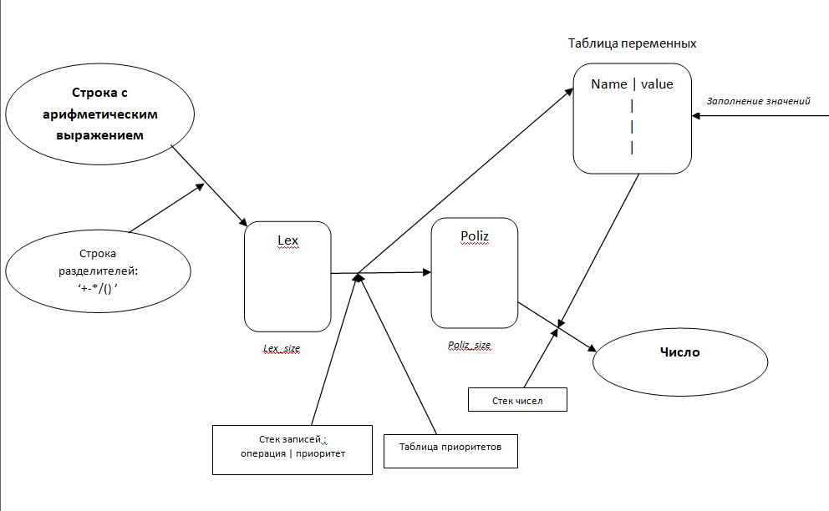

3.Структура проекта

Для Выполнения поставленной задачи, был создан проект, написанный на языке «С++» в среде «Visual Studio 2017». Программа получает в поле арифметическое выражение и выводит результат, полиз и таблицу операндов. Структура проекта выглядит следующим образом:
- Заголовочные файлы библиотеки данных- ARRV.h, cPoliz.h, Header.h, Header1.h, Header2.h
В данных библиотеках содержатся текста всех классов(арифметические выражение, полиз, таблица, строка, стек).
- Заголовочный файл библиотеки данных- MyForm.h

В данной библиотеке содержатся устройство самой формы и функции, выполняемые при нажатии клавиш.

- Исходный файл- MyForm.cpp
Здесь создается форма.

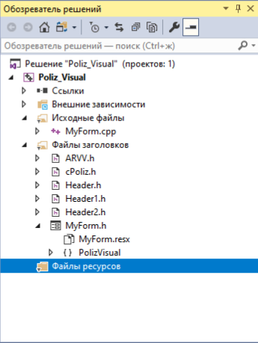

4.Инструкция пользователю

Программа имеет интуитивный графический интерфейс. Сначала предлагается ввести арифметическое выражение:
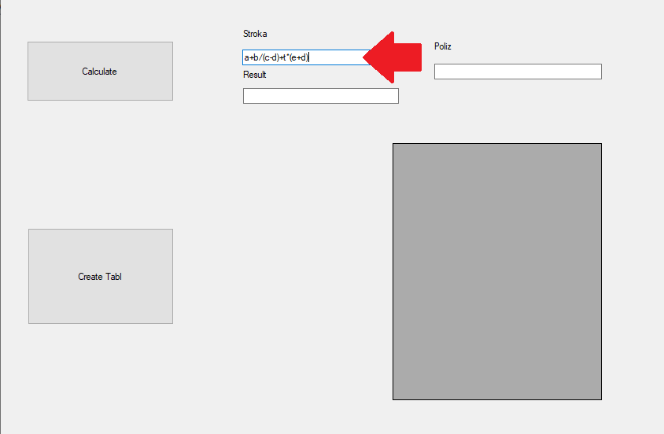
Нажимаем кнопку «Create Tabl» и генерируем таблицу переменных, куда вводим значение
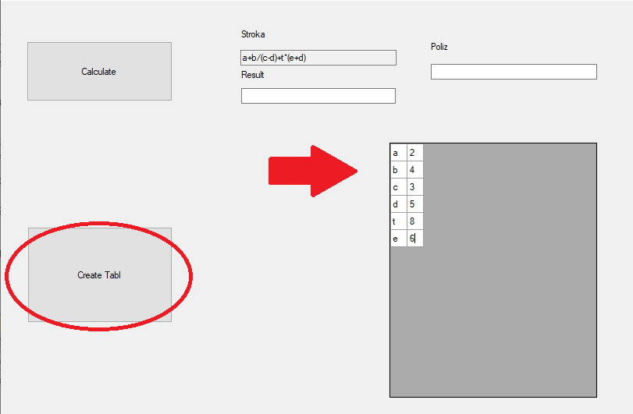

Нажимаем кнопку «Calculate» и получаем результат и польскую записать:

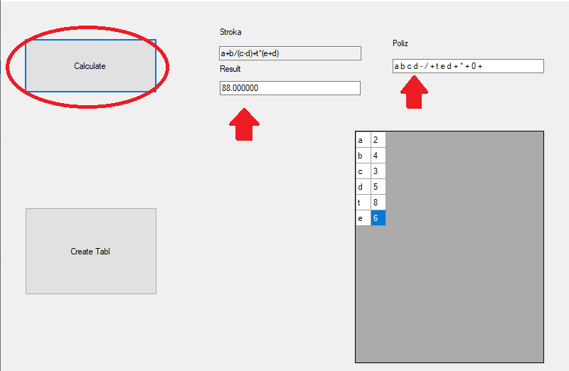

5.Контрольный пример

Вывод: В результате выполнения лабораторной работы получила перевод записи выражения в постфиксную форму, правильно вычисляемые корректно записанные арифметические выражения. В процессе выполнения была освоена динамическая структура Стек и разработаны методы и программы решения ряда задач с использованием стеков. Была изучена постфиксная форма и освоен один из методов реализации динамической структуры Таблица
6.Список литературы

- Топп У., Форд У. Структуры данных в С++. - М. Бином, 1999
- Ахо, Альфред В., Лам, Моника С., Сети, Рави, Ульман, Джеффри Д. Компиляторы: принципы, технологии и инструментарий, 2-е изд. :Пер. с англ. – М. : ООО «И.Д. Вильямс», 2008. – 1184 с. : ил. – Парал. тит. англ.
- Мейн М., Савитч У. Структуры данных и другие объекты в С++. - М.: Издательский дом “Вильямс”, 2003
- Себеста Р. У. Основные концепции языков программирования. - М.: Издательский дом “Вильямс”, 2001.
- Танненбаум Э. Современные операционные системы. - СПб.: Питер, 2002. Учебно-методические разработки кафедры МО ЭВМ по учебному курсу «Методы программирования»
- Б. Ренделл, Л. Рассел. Реализация Алгола-60. Пер. с англ. Д.Б. Подшивалова под ред. В. М. Курочкина. М.: Мир, 1967. 475 с.

7.Приложение

Класс Стек:

template <class T>
class Stack
{
private:
int size;
T *mem;
int last;
public:
Stack(int _size = 0) {
size = _size;
last = 0;
mem = new T[size];
for (int i = 0; i < size; i++) {
mem[i] = T();
}
};
Stack<T>(const Stack<T> &tmp) {
size = tmp.size;
last = tmp.last;
mem = new T[size];
for (int i = 0; i < size; i++) {
mem[i] = tmp.mem[i];
}

};
Stack<T> &operator=(const Stack<T>&tmp) {
if (size != tmp.size) {
if (size) {
delete[]mem;
}
size = tmp.size;
mem = new T[size];
}
last = tmp.last;
for (int i = 0; i < size; i++) {
mem[i] = tmp.mem[i];
}
return *this;
}
~Stack() {
delete[]mem;
}
void push(T tmp) {
if (last < size) {
mem[last++] = tmp;
}
}
T top() {
if (last > 0) {
return mem[last - 1];
}
else throw - 1;
}
T pop() {
if (last > 0) {
return mem[--last];
}
else throw - 1;
}
int IsEmpty() {
if (last == 0) { return 1; }//пустой
else return 0;
}
int IsFull() {
if (last < (size - 1)) return 0;//не полон
else return 1;//полон
}
};Класс Линия:

template <class T>
class Line
{
private:
T value;
std::string name;
public:
Line<T>(std::string _name = "", T _value = 0) {
name = _name;
value = _value;
}
~Line() {};
std::string getN() {
return name;
}
T getV() {
return value;
}
void setV(T tmp) {
value = tmp;
}
};
Класс Таблица:

template <class T>
class Table
{
private:
Line < T > *mem;
int size, count;
public:
Table<T>(int _size = 0) {
size = _size;
count = 0;
mem = new Line<T>[size+1];
for (int i = 0; i < size; i++) {
mem[i] = Line<T>("");
}
}
Table<T>(const Table<T>&tmp) {
size = tmp.size;
mem = new Line<T>[size];
for (int i = 0; i < size; i++) {
mem[i] = tmp.mem[i];
}
}
~Table() {
// delete[]mem;
}
Table<T>&operator=(const Table<T>&tmp) {
if (size != tmp.size) {
if (size) {
delete[]mem;
}
size = tmp.size;
}
count = tmp.count;
mem = new Line<T>[size];
for (int i = 0; i < size; i++) {
mem[i] = tmp.mem[i];
}
return *this;
}
int search_line(std::string name) {
int k = -1, i = 0;
while ((i < count) && (k == -1)) {
if (name == mem[i].getN()) k = i;
i++;
}
return k;
}
T search(std::string name) {
int res = search_line(name);
if (res != -1) {
return mem[res].getV();
}
else return T(0);
}
void push(Line<T> tmp) {
int l = search_line(tmp.getN());
if (l == -1) {
if (count < size) {
mem[count++] = tmp;
}
}
else mem[l] = tmp;
}
void del(std::string name) {
int l = search_line(name);
if (l != -1) {
mem[l] = mem[--count];
}
}
int IsEmpty() {
if (count == 0) return 1; //Pusto
else return 0;//ne pusto
}
int IsFull() {
if (count == size) return 1;//Polna
else return 0;//Ne Polna
}
Line<T> operator[](int k) {
if ((k >= 0) && (k < count))return mem[k];
else return Line<T>("", 0);
}
int getCount() {
return count;
}
T GetV(std::string name) {
int k = -1;
for (int i = 0; i < count&&k == -1; i++) {
if (mem[i].getN() == name) {
k = i;
}
}
if (k == -1) {
throw - 1;
}
return mem[k].getV();
}
void set_value(int index, T value) {
mem[index].setV(value);
}
};
Класс Полиз:

class cPoliz
{
private:
std::string *poliz;
int size_pol;
int count_pol;
Table<double>* tab_per;
Table<int>* tab_prior;
Stack<Line<int>> stack_prior;

void DivingLineWithOther(std::string st, std::string *w, int &k) {
std::string zn = "+-*/^() ";
int i, l;
st += " ";
for (i = 0; i < st.length(); i++) {
l = zn.find(st[i]);
if (!((l >= 0) && (l < zn.length()))) {
w[k] += st[i];
}
else {
if (st[i] == ' ') {
if (w[k] != "") {
//w[++k] = "";
}
}
else {
if (w[k] != "") {
w[++k] = st[i];
}
else {
w[k] = st[i];
}
w[++k] = "";
}
}
}
}

void made_tab_prior() {
tab_prior = new Table<int>(6);
tab_prior->push(Line<int>("+", 1));
tab_prior->push(Line<int>("-", 1));
tab_prior->push(Line<int>("*", 2));
tab_prior->push(Line<int>("/", 2));
tab_prior->push(Line<int>("^", 3));

}
void left_brecket() {
if (!stack_prior.IsFull()) {
stack_prior.push(Line<int>("("));
}
}
void right_brecket() {
while (!stack_prior.IsEmpty() && stack_prior.top().getN() != "(")
{
poliz[count_pol++] = stack_prior.pop().getN();
}
stack_prior.pop();
}
void operand(std::string op) {
poliz[count_pol++] = op;
int bool_ = 1;
for (int i = 0; i < tab_per->getCount() && bool_; i++) {
if (tab_per->search_line(op) != -1) {
bool_ = 0;
}
}
if (bool_) {
if (int(op[0]) > 48 && int(op[0]) < 58) {
tab_per->push(Line<double>(op, double(stoi(op))));
}
else {
tab_per->push(Line<double>(op));
}
}
}
void operation(Line<int> tmp) {
while ((stack_prior.IsEmpty() != 1) && (stack_prior.top().getV() >= tmp.getV())) {
poliz[count_pol++] = stack_prior.pop().getN();
}
stack_prior.push(tmp);
}
void end_of() {
while (stack_prior.IsEmpty() != 1) {
poliz[count_pol++] = stack_prior.pop().getN();
}
}
void made_tbl_of_per(double *tmp) {
for (int i = 0; i < tab_per->getCount(); i++) {
if (!(*(tab_per))[i].getV() && (*(tab_per))[i].getN() != "0") {
tab_per->set_value(i, tmp[i]);
}
}
}
void made_poliz(std::string tmp, double*mp) {
std::string zn = "+-*/^() ";
std::string *w = new std::string[tmp.length()];
int k = 0;
DivingLineWithOther(tmp, w, k);
count_pol = 0;
for (int i = 0; i <= k; i++) {
int tmp = zn.find(w[i]);
if (tmp >= 0) {
if (w[i] == "(") {
left_brecket();
}
else if (w[i] == ")") {
right_brecket();
}
else if (w[i] != "") {
operation(Line<int>(w[i], tab_prior->GetV(w[i])));
}

}
else operand(w[i]);
}
end_of();
made_tbl_of_per(mp);

}
public:
cPoliz(std::string str = "", double *pm=0) {
size_pol = str.length() + 1;
str += " ";
poliz = new std::string[size_pol];
count_pol = 0;
made_tab_prior();
tab_per = new Table<double>(size_pol / 2 + 1);
stack_prior = Stack<Line<int>>(size_pol / 2 + 1);

made_poliz(str, pm);

}
~cPoliz() {
delete[]poliz;

}
cPoliz(const cPoliz &tmp) {
size_pol = tmp.size_pol;
poliz = new std::string[size_pol];
count_pol = tmp.count_pol;
made_tab_prior();
tab_per = new Table<double>(size_pol / 2);
(*tab_per) = (*(tmp.tab_per));
stack_prior = Stack<Line<int>>(size_pol / 2);
for (int i = 0; i < count_pol; i++) {
poliz[i] = tmp.poliz[i];
}
}
cPoliz&operator=(const cPoliz&tmp) {
if (size_pol != tmp.size_pol) {
if (size_pol != 0) {
delete[]poliz;
}
size_pol = tmp.size_pol;
poliz = new std::string[size_pol];
}
count_pol = tmp.count_pol;
for (int i = 0; i < count_pol; i++)
{
poliz[i] = tmp.poliz[i];
}
made_tab_prior();
if (tab_per->getCount()) {
delete[]tab_per;
}
tab_per = new Table<double>(size_pol);
(*tab_per) = (*(tmp.tab_per));
stack_prior = Stack<Line<int>>(size_pol / 2);
return *this;
}
std::string get_pol() {
std::string res = "";
for (int i = 0; i < count_pol; i++) {
res += poliz[i] + " ";
}
return res;
}
std::string operator[](int k) {
if ((k >= 0) && (k < count_pol)) {
return poliz[k];
}
else return "";
}
int get_count_pol() {
return count_pol;
}
Table<double>* get_table_operand() {
return tab_per;
}

};
Класс Арифметические выражения:

class ARRV
{
private:
std::string str;
cPoliz tmp;
Stack <double > stack;
public:
ARRV(std::string _str="", double *pm=0) {
if (_str[_str.length() - 1] == ')') {
_str += "+0";
}
//str = _str;
tmp = *new cPoliz(_str, pm);
stack = *(new Stack<double>(_str.length()));
}
ARRV(const ARRV&_tmp) {
str = _tmp.str;
tmp = _tmp.tmp;
}

~ARRV() {}
double calculate() {
Stack<double> st(tmp.get_count_pol());
double left, right;
for (int i = 0; i < tmp.get_count_pol(); i++) {
int k = tmp.get_table_operand()->search_line(tmp[i]);
if (k != -1) {
st.push(tmp.get_table_operand()->GetV(tmp[i]));
}
else {
right = st.pop();
left = st.pop();
if (tmp[i] == "+")st.push(left + right);
else if (tmp[i] == "-")st.push(left - right);
else if (tmp[i] == "*")st.push(left*right);
else if (tmp[i] == "/")st.push(left / right);
else if (tmp[i] == "^")st.push(pow(left, right));
}
}
return st.pop();
}
cPoliz getPoliz() {
return tmp;
}
};

